
รายงานแสดงผลการปฏิบัติงานตามนโยบาย
ที่ได้แถลงไว้ต่อสภาองค์การบริหารส่วนตำบลลิพัง
ประจำปีงบประมาณ พ.ศ. 2567

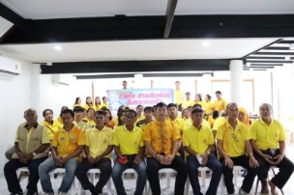
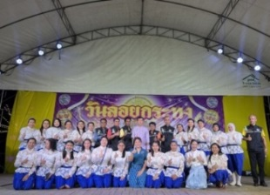

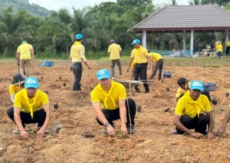


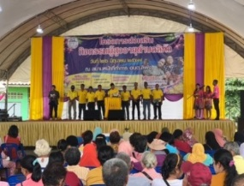
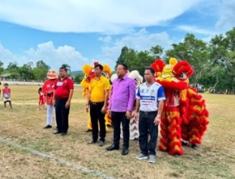

องค์การบริหารส่วนตำบลลิพัง
อำเภอปะเหลียน จังหวัดตรัง
www.lipung.go.th

ก
คำนำ
รายงานแสดงผลการปฏิบัติงานตามนโยบายที่ได้แถลงไว้ ต่อสภาองค์การบริหารส่วนตำบลลิพังของนายกองค์การบริหารส่วนตำบลลิพัง ประจำปีงบประมาณ พ.ศ.2567 จัดทำขึ้นเพื่อรายงานงานผลการปฏิบัติงานตามนโยบายขององค์การบริหารส่วนตำบลลิพัง ในรอบระยะเวลา 1 ปีงบประมาณ เริ่มตั้งแต่ 1 ตุลาคม 2566 – 30 กันยายน 2567 เพื่อให้ประชาชนมีส่วนร่วมในการตรวจสอบและกำกับการบริหารจัดการขององค์กรปกครองส่วนท้องถิ่น ตามพระราชบัญญัติสภาตำบลและองค์การบริหารส่วนตำบล พ.ศ.2537 แก้ไขเพิ่มเติมถึง (ฉบับที่ 7) พ.ศ.2563 มาตรา 58/5 ได้กำหนดให้นายกองค์การบริหารส่วนตำบล จัดทำรายงานแสดงผลการปฏิบัติงานตามนโยบายที่ได้แถลงไว้ต่อสภาองค์การบริหารส่วนตำบลเป็นประจำทุกปี
องค์การบริหารส่วนตำบลลิพัง หวังเป็นอย่างยิ่งว่ารายงานแสดงผลการปฏิบัติงานตามนโยบายที่ได้แถลงไว้ต่อสภาของนายกองค์การบริหารส่วนตำบลลิพัง ประจำปีงบประมาณ พ.ศ.2567 ฉบับนี้ จะเป็นอีกหนึ่งช่องทางที่ส่งเสริมให้ประชาชนมีส่วนร่วมในการตรวจสอบ และกำกับดูแลการบริหารจัดการขององค์การบริหารส่วนตำบลลิพัง ตามหลักธรรมาภิบาลต่อไป

องค์การบริหารส่วนตำบลลิพัง

ข
สารบัญ
หน้า
คำนำ ก
สารบัญ ข
ส่วนที่ 1 คำแถลงนโยบายของนายกองค์การบริหารส่วนตำบลลิพัง 1 – 2 ส่วนที่ 2 รายงานแสดงผลการปฏิบัติงานตามนโยบาย 3 – 12
ภาคผนวก 13 – 24

-1-
ส่วนที่ 1
คำแถลงนโยบายของนายกองค์การบริหารส่วนตำบลลิพัง
ด้วย นายธีรภาพ แสงกาศนีย์ ได้รับเลือกตั้งเป็นนายกองค์การบริหารส่วนตำบลลิพังโดยตรงจากประชนเมื่อวันอาทิตย์ที่ ๒๘ พฤศจิกายน ๒๕๖๔ และทางคณะกรรมการการเลือกตั้งได้ประกาศรับรองผลการเลือกตั้งเมื่อวันที่ ๒0 ธันวาคม ๒๕๖๔
ตามพระราชบัญญัติสภาตำบลและองค์การบริหารส่วนตำบล พ.ศ. ๒๕๓๗ แก้ไขเพิ่มเติมถึง (ฉบับที่ ๗) พ.ศ. ๒๕๖๒ มาตรา ๕๘/๕ ก่อนนายกองค์การบริหารส่วนตำบลเข้ารับหน้าที่ให้ประธานสภาองค์การบริหารส่วนตำบลเรียกประชุมสภาองค์การบริหารส่วนตำบล เพื่อให้นายกองค์การบริหารส่วนตำบลแถลงนโยบายต่อสภาองค์การบริหารส่วนตำบล โดยไม่มีการลงมติ ทั้งนี้ ภายในสามสิบวันนับแต่วันประกาศผลการเลือกตั้งนายกองค์การบริหารส่วนตำบล และเพื่อปฏิบัติให้เป็นไปตามพระราชบัญญัติสภาตำบลและองค์การบริหารส่วนตำบล ฯ กระผมจึงขอแถลงนโยบายที่สำคัญโดยมีเป้าหมายหลัก ๗ นโยบาย ดังนี้
1. นโยบายด้านสังคมและคุณภาพชีวิต
๑.๑ จัดวางระบบการขนเก็บขยะทั้งถังขยะ และรถบรรทุกขยะนำไปกำจัดให้
ถูกต้องตามหลักสุขาภิบาล เพื่อสร้างสุขอนามัยที่ดีให้กับพี่น้องประชาชน
๑.๒ ส่งเสริม สนับสนุนกิจกรรมเยาวชนด้านการกีฬา จัดการแข่งขันกีฬา เพื่อพัฒนาทักษะของเยาวชนและส่งเสริมสุขภาพพลานามัยที่ดีของพี่น้องประชาชน ตลอดจนให้ห่างไกลจากอบายมุขต่าง ๆ
๑.๓ ส่งเสริมการพัฒนาคุณภาพชีวิตผู้สูงอายุและผู้พิการ
๑.๔ ส่งเสริม สนับสนุนความสัมพันธ์ที่ดีในสถาบันครอบครัว
๑.๕ ส่งเสริมการพัฒนาศักยภาพการบริหารด้านสาธารณสุข
2. นโยบายด้านสาธารณูปโภคและโครงสร้างพื้นฐาน
๒.๑ ดำเนินการก่อสร้างถนนในเส้นทางสายหลักที่ประชาชนใช้สัญจร ตลอดจน ปรับปรุงดูแล รักษาถนน ให้มีความปลอดภัย
๒.๒ ปรับปรุงไฟฟ้าส่องสว่างให้ทั่วถึงทั้งตำบล
๒.๓ ดำเนินการก่อสร้างระบบน้ำประปาที่มีคุณภาพ ตั้งแต่การกระจายน้ำให้
ครอบคลุมทุกครัวเรือน ไปจนถึงสร้างน้ำประปาที่เหมาะสมต่อการใช้งาน
3. โยบายด้านการศึกษา
๓.๑ ปรับปรุงพัฒนาประสิทธิภาพศูนย์พัฒนาเด็กเล็กประจำตำบลเพื่อเป็นการ วางรากฐานให้กับอนาคตของลูกหลานในตำบล
๓.๒ เน้นการเรียนรู้คู่คุณธรรม
๓.๓ ส่งเสริมกองทุนการศึกษาสำหรับเด็ก
๓.๔ สนับสนุนอุปกรณ์และเทคโนโลยีในการพัฒนาการศึกษา
4. นโยบายด้านทรัพยากรธรรมชาติและสิ่งแวดล้อม
๔.๑ พัฒนาตำบลลิพังให้เป็นเมืองสะอาด สวยงาม ปลอดจากมลภาวะ
๔.๒ ฟื้นฟูสภาพแวดล้อม เพิ่มพื้นที่สีเขียว เพื่อลดภาวะโลกร้อน
๔.๓ ส่งเสริมการมีส่วนร่วมของชุมชนในการบริหารจัดการอย่างเป็นระบบ

-2-
5. นโยบายด้านบริหารจัดการและการพัฒนาองค์กร
๕.๑ บริหารจัดการองค์กรตามหลักธรรมาภิบาลอย่างเคร่งครัด
๕.๒ ส่งเสริมการมีส่วนร่วมของประชาชนในการพัฒนาท้องถิ่นให้ทั่วถึงทุกด้าน
๕.๓ ส่งเสริมการเพิ่มประสิทธิภาพในการปฏิบัติหน้าที่ของบุคลากรในองค์กร
6. นโยบายด้านความปลอดภัยในชีวิตและทรัพย์สิน
๖.๑ ติดตั้งกล้องโทรทัศน์วงจรปิด (CCTV) ให้ครอบคลุมทุกพื้นที่ของตำบลลิพัง
เพื่อความปลอดภัยในชีวิตและทรัพย์สินของพี่น้องประชาชน
๖.๒ รณรงค์สร้างจิตสำนึกให้ประชาชนในพื้นที่ร่วมสอดส่องดูแล ช่วยเหลือเอื้อ อาทรซึ่งกันและกัน
7. นโยบายด้านเศรษฐกิจและการท่องเที่ยว
7.๑ ปรับปรุงแหล่งท่องเที่ยวเขาติง ให้เป็นสถานที่พักผ่อนหย่อนใจของคนในชุมชนและนักท่องเที่ยว
๗.๒ ปรับปรุงแหลมทวด หมู่ที่ ๒ ให้เป็นที่เคารพสักการะของคนในชุมชนและเป็น
แหล่งท่องเที่ยวแห่งใหม่
๗.๓ จัดตั้งตลาดสินค้าระดับโอทอปของตำบล เพื่อส่งเสริมสินค้าชุมชนให้เป็นที่รู้จักแพร่หลาย

-3-
ส่วนที่ 2
รายงานแสดงผลการปฏิบัติงานตามนโยบายของ “นายกองค์การบริหารส่วนตำบลลิพัง” ประจำปีงบประมาณ พ.ศ.2567
1. นโยบายด้านสังคมและคุณภาพชีวิต
ยุทธศาสตร์การพัฒนาด้านคุณภาพชีวิตและสังคม
- แผนงานรักษาความสงบภายใน
ลำดับที่ | โครงการ/กิจกรรม | งบประมาณ จัดสรร | งบประมาณ  ที่เบิกจ่าย ปี 67 | ที่มาของงบประมาณ | หมายเหตุ
1 | โครงการช่วยเหลือประชาชนตามอำนาจหน้าที่ขององค์กรปกครองส่วนท้องถิ่นกรณีเยียวยาหรือฟื้นฟูหลังเกิดสาธารณภัย (สำนักปลัด) | 50,000.00 | ไม่ได้ดำเนินการ | ข้อบัญญัติ 2567
2 | โครงการป้องกันและลดอุบัติเหตุทางถนนช่วงเทศกาลสำคัญ (สำนักปลัด) | 18,000.00 | ไม่ได้ดำเนินการ | ข้อบัญญัติ 2567 | โอนลด 18,000 บาท
รวม 2 โครงการ |  | 68,000.00 | -
- แผนงานสาธารณสุข
ลำดับที่ | โครงการ/กิจกรรม | งบประมาณ จัดสรร | งบประมาณ  ที่เบิกจ่าย ปี 67 | ที่มาของงบประมาณ | หมายเหตุ
1 | โครงการสำรวจข้อมูลจำนวนสัตว์ และขึ้นทะเบียนตามโครงการสัตว์ปลอดโรค คนปลอดภัย จากโรคพิษสุนัขบ้า ตามพระปณิธานศาสตราจารย์ พลเอกหญิง พลเรือเอกหญิง พลอากาศเอกหญิงสมเด็จพระเจ้านางเธอ เจ้าฟ้าจุฬาภรณวลัยลักษณ์ เอกอัครราชกุมารี กรมพระศรีสวางควัฒน วรขัตติยราชนารี (สำนักปลัด) | 12,450.00 | 5,592.00 | ข้อบัญญัติ 2567
2 | โครงการป้องกันและควบคุมโรคพิษสุนัขบ้าและคุมกำเนิดสัตว์ตามโครงการสัตว์โปรดโรคคนปลอดภัยจากโรคพิษสุนัขบ้า ตามพระปณิธานศาสตราจารย์ พลเอกหญิง พลเรือเอกหญิง พลอากาศเอกหญิงสมเด็จพระเจ้านางเธอ เจ้าฟ้าจุฬาภรณวลัยลักษณ์ เอกอัครราชกุมารี กรมพระศรีสวางควัฒน วรขัตติยราชนารี) (สำนักปลัด) | 89,850.00 | 66,890.00 | ข้อบัญญัติ 2567
3 | โครงการเฝ้าระวังและควบคุมโรคไข้เลือดออก และโรคติดต่อโดยยุง (สำนักปลัด) | 84,900.00 | 45,263.60 | ข้อบัญญัติ 2567
4 | โครงการร่วมรณรงค์ไม่สูบบุหรี่ (สำนักปลัด) | 14,900.00 | ไม่ได้ดำเนินการ | ข้อบัญญัติ 2567 | โอนลด 14,900 บาท
5 | อุดหนุนองค์กรประชาชนสำหรับการดำเนินงานตามแนวทางโครงการพระราชดำริ ด้านสาธารณสุข หมู่ที่ 1-7 (สำนักปลัด) | 140,000.00 | ไม่ได้ดำเนินการ | ข้อบัญญัติ 2567
รวม 5 โครงการ |  | 342,100.00 | 117,745.60

-4-
- แผนงานสังคมสงเคราะห์
ลำดับที่ | โครงการ/กิจกรรม | งบประมาณ จัดสรร | งบประมาณ  ที่เบิกจ่าย ปี 67 | ที่มาของงบประมาณ | หมายเหตุ
1 | โครงการพัฒนาแกนนำและเยาวชนตำบลลิพัง (สำนักปลัด) | 30,000.00 | ไม่ได้ดำเนินการ | ข้อบัญญัติ 2567 | โอนลด 30,000 บาท
2 | โครงการส่งเสริมกิจกรรมผู้สูงอายุตำบลลิพัง  (สำนักปลัด) | 250,000.00 | 243,201.00 | ข้อบัญญัติ 2567
3 | โครงการส่งเสริมอาชีพคนพิการ และผู้ดูแลคนพิการตำบลลิพัง (สำนักปลัด) | 20,000.00 | 10,432.00 | ข้อบัญญัติ 2567
4 | อุดหนุนองค์กรปกครองส่วนท้องถิ่นตามโครงการจัดตั้งศูนย์ปฏิบัติการร่วมในการช่วยเหลือขององค์กรปกครองส่วนท้องถิ่น อำเภอปะเหลียน จังหวัดตรัง ประจำปีงบประมาณ พ.ศ.2567 (สำนักปลัด) | 9,000.00 | 9,000.00 | ข้อบัญญัติ 2567
รวม 4 โครงการ |  | 309,000.00 | 262,633.00
- แผนงานสร้างความเข็มแข็งของชุมชน
ลำดับที่ | โครงการ/กิจกรรม | งบประมาณ จัดสรร | งบประมาณ  ที่เบิกจ่าย ปี 67 | ที่มาของงบประมาณ | หมายเหตุ
1 | โครงการจัดประชุมประชาคมระดับหมู่บ้านและตำบล (สำนักปลัด) | 10,000.00 | ไม่ได้ดำเนินการ | ข้อบัญญัติ 2567 | โอนลด 10,000 บาท
2 | โครงการโตไปไม่โกง เสริมสร้างคุณธรรมในใจเยาวชน (สำนักปลัด) | 12,000.00 | 7,372.00 | ข้อบัญญัติ 2567
3 | โครงการป้องกันและแก้ไขปัญหายาเสพติด (สำนักปลัด) | 10,000.00 | ไม่ได้ดำเนินการ | ข้อบัญญัติ 2567 | โอนลด 10,000 บาท
4 | โครงการพัฒนาศักยภาพด้านอาชีพให้ชุมชน (สำนักปลัด) | 10,000.00 | ไม่ได้ดำเนินการ | ข้อบัญญัติ 2567 | โอนลด 10,000 บาท
5 | โครงการพัฒนาศักยภาพสตรีตำบลลิพัง (สำนักปลัด) | 20,000.00 | ไม่ได้ดำเนินการ | ข้อบัญญัติ 2567 | โอนลด 20,000 บาท
6 | โครงการสายใจ สายสัมพันธ์ วันครอบครัว (สำนักปลัด) | 80,000.00 | 127,632.00 | ข้อบัญญัติ 2567 | โอนเพิ่ม 57,350
รวม 6 โครงการ |  | 142,000.00 | 135,004.00
- แผนงานงบกลาง
ลำดับที่ | โครงการ/กิจกรรม | งบประมาณ จัดสรร | งบประมาณ  ที่เบิกจ่าย ปี 67 | ที่มาของงบประมาณ | หมายเหตุ
1 | เงินสมทบกองทุนประกันสังคม (สำนักปลัด) | 177,890.00 | 151,916.00 | ข้อบัญญัติ 2567
2 | เงินสมทบกองทุนเงินทดแทน (สำนักปลัด) | 7,120.00 | 2,779.00 | ข้อบัญญัติ 2567
3 | เบี้ยยังชีพผู้สูงอายุ (สำนักปลัด) | 7,212,000.00 | 7,074,000.00 | ข้อบัญญัติ 2567
4 | เบี้ยยังชีพความพิการ (สำนักปลัด) | 1,956,000.00 | 1,757,600.00 | ข้อบัญญัติ 2567
5 | เบี้ยยังชีพผู้ป่วยเอดส์ (สำนักปลัด) | 120,000.00 | 102,000.00 | ข้อบัญญัติ 2567
6 | สำรองจ่าย (สำนักปลัด) | 600,000.00 | 310,766.00 | ข้อบัญญัติ 2567
7 | เงินสมทบกองทุนบำเหน็จบำนาญข้าราชการส่วนท้องถิ่น (ก.บ.ท.) (สำนักปลัด) | 419,360.00 | 419,360.00 | ข้อบัญญัติ 2567
8 | เงินสมทบกองทุนหลักประกันสุขภาพ (สำนักปลัด) | 120,000.00 | 120,000.00 | ข้อบัญญัติ 2567
รวม 8 โครงการ |  | 10,612,370.00 | 9,938,421.00

-5-
2. นโยบายด้านสาธารณูปโภคและโครงสร้างพื้นฐาน
ยุทธศาสตร์การพัฒนาด้านโครงสร้างพื้นฐาน
- แผนงานอุตสาหกรรมและการโยธา
ลำดับที่ | โครงการ/กิจกรรม | งบประมาณ จัดสรร | งบประมาณ  ที่เบิกจ่าย ปี 67 | ที่มาของงบประมาณ | หมายเหตุ
1 | โครงการก่อสร้างถนนคอนกรีตเสริมเหล็กถนนสายทอนตก หมู่ที่ ๒ บ้านทุ่งปาหนัน (กองช่าง) | 390,000.00 | ๓๘๙,๐๐๐.00 | ข้อบัญญัติ 2567
2 | โครงการก่อสร้างถนนคอนกรีตเสริมเหล็กถนนสายทอนร็อก หมู่ที่ ๗ บ้านทางสาย (กองช่าง) | 390,000.00 | อยู่ในระหว่างดำเนินการ | ข้อบัญญัติ 2567 | ผูกพัน 389,000 บาท
3 | โครงการก่อสร้างถนนคอนกรีตเสริมเหล็กสายบ้านนายเที่ยว ชัยศิริ หมู่ที่ ๑ บ้านลิพังพร้อมวางท่อ คสล. (กองช่าง) | 410,000.00 | 409,๐๐๐.00 | ข้อบัญญัติ 2567
4 | โครงการก่อสร้างถนนคอนกรีตเสริมเหล็กสายวังโต๊ะหมุ้ม หมู่ที่ ๖ บ้านหินจอก พร้อมวาง ท่อคสล. (กองช่าง) | 450,000.00 | ๔๔๙,๐๐๐.00 | ข้อบัญญัติ 2567
5 | โครงการก่อสร้างถนนคอนกรีตเสริมเหล็กสายหน้าควน หมู่ที่ ๕ บ้านท่าเขา พร้อมวางท่อ คสล. (กองช่าง) | 450,000.00 | ๔๔๙,๐๐๐.00 | ข้อบัญญัติ 2567
6 | โครงการก่อสร้างถนนคอนกรีตเสริมเหล็กสายบ้านนายยามิด หมู่ที่ ๓ บ้านท่าคลอง พร้อมวางท่อ คสล. (กองช่าง) | 197,000.00 | ๑๙๖,๐๐๐.00 | ข้อบัญญัติ 2567
7 | ค่าชดเชยสัญญาแบบปรับราคาได้ (ค่า K) | 50,000.00 | ไมได้ดำเนินการ | ข้อบัญญัติ 2567
8 | โครงการก่อสร้างถนนคอนกรีตเสริมเหล็กสายควนดินแดง – นากม หมู่ที่ ๔ บ้านคลองแร่ (กองช่าง) | 390,000.00 | อยู่ในระหว่างดำเนินการ | ข้อบัญญัติ 2567 | ผูกพัน 389,000 บาท
9 | โครงการขยายเขตไฟฟ้าแรงต่ำ ณ ศูนย์เรียนรู้เศรษฐกิจพอเพียงตามแนวพระราชดำริตำบลลิพัง(กองช่าง) | 115,376.64 | 115,376.64 | ตั้งจ่ายรายการใหม่
10 | โครงการต่อเติมโรงจอดรถ หมู่ที่ ๒ บ้านทุ่งปาหนัน (กองช่าง) | 376,000.00 | 375,000.00 | จ่ายเงินสะสม
11 | โครงการขุดเจาะบ่อบาดาล หมู่ที่ ๒ บ้านทุ่งปาหนัน (กองช่าง) | 500,000.00 | 499,000.00 | จ่ายเงินสะสม
12 | โครงการขุดเจาะบ่อบาดาล หมู่ที่ ๔ บ้านคลองแร่ (ทุ่งดินดำ) (กองช่าง) | 500,000.00 | 499,000.00 | จ่ายเงินสะสม
13 | โครงการติดตั้งไฟฟ้าสาธารณะหมู่ที่ ๑ – ๗ ตำบลลิพัง (กองช่าง) | 480,000.00 | 479,000.00 | จ่ายเงินสะสม
14 | โครงการปรับปรุงซ่อมแซมถนนภายในตำบลลิพัง (กองช่าง) | 496,000.00 | 495,000.00 | จ่ายเงินสะสม
15 | โครงการวางท่อระบายน้ำ คสล.สายบ้านนายบุญ หมู่ที่ ๒ บ้านทุ่งปาหนัน (กองช่าง) | 235,000.00 | 234,000.00 | จ่ายเงินสะสม
16 | โครงการก่อสร้างถนนคอนกรีตเสริมเหล็กสายซอยยางคู่ หมู่ที่ ๕ บ้านท่าเขา (กองช่าง) | 123,000.00 | 122,000.00 | จ่ายเงินสะสม
-6-
ลำดับที่ | โครงการ/กิจกรรม | งบประมาณ จัดสรร | งบประมาณ  ที่เบิกจ่าย ปี 67 | ที่มาของงบประมาณ | หมายเหตุ
17 | โครงการขุดลอกคลองน้ำเค็ม หมู่ที่ ๒ บ้านทุ่งปาหนัน (กองช่าง) | 475,000.00 | 474,000.00 | จ่ายเงินสะสม
18 | โครงการปรับปรุงซ่อมแซมบ่อบาดาล หมู่ที่ ๒ บ้านทุ่งปาหนัน (กองช่าง) | 254,000.00 | 253,000.00 | จ่ายเงินสะสม
19 | โครงการก่อสร้างรางระบายน้ำศูนย์ราชการองค์การบริหารส่วนตำบลลิพัง ( เขาโต๊ะร่วง ) หมู่ที่ ๒ บ้านทุ่งปาหนัน (กองช่าง) | 500,000.00 | 499,000.00 | จ่ายเงินสะสม
รวม 19 โครงการ |  | 6,781,376.64 | 5,936,376.64

3. นโยบายด้านการศึกษา
ยุทธศาสตร์การพัฒนาด้านการศึกษา ศาสนา ศิลปวัฒนธรรม
- แผนงานอุตสาหกรรมและการโยธา
ลำดับที่ | โครงการ/กิจกรรม | งบประมาณ จัดสรร | งบประมาณ  ที่เบิกจ่าย ปี 67 | ที่มาของงบประมาณ | หมายเหตุ
1 | โครงการก่อสร้างรั้วศูนย์พัฒนาเด็กเล็กบ้านท่าเขา (กองช่าง) | 499,000.00 | 498,000.00 | ข้อบัญญัติ 2567
2 | โครงการก่อสร้างรั้ว ศคล. พร้อมป้ายชื่อศูนย์พัฒนาเด็กเล็กบ้านลิพัง หมู่ที่ 1 บ้านลิพัง (กองช่าง) | 316,000.00 | ยังไม่ก่อหนี้ผูกพัน | จ่ายเงินสะสม
3 | โครงการปรับปรุงบริเวณ ศพด.บ้านท่าเขา หมู่ที่ ๕ บ้านท่าเขา (กองช่าง) | 401,000.00 | 400,000.00 | จ่ายเงินสะสม
4 | โครงการก่อสร้างคูระบายน้ำคสล.บริเวณศูนย์พัฒนาเด็กเล็กบ้านทุ่งปาหนัน หมู่ที่ ๒ บ้านทุ่งปาหนัน (กองช่าง) | 316,000.00 | 315,000.00 | จ่ายเงินสะสม
5 | โครงการก่อสร้างลานคอนกรีตเสริมเหล็กอเนกประสงค์บริเวณศพด. บ้านทุ่งปาหนัน หมู่ที่ ๒ บ้านทุ่งปาหนัน (กองช่าง) | 449,000.00 | 448,000.00 | จ่ายเงินสะสม
รวม 5 โครงการ |  | 1,981,000.00 | 1,661,000.00
- แผนงานการศึกษา
ลำดับที่ | โครงการ/กิจกรรม | งบประมาณ จัดสรร | งบประมาณ  ที่เบิกจ่าย ปี 67 | ที่มาของงบประมาณ | หมายเหตุ
1 | โครงการจัดงานวันเด็กแห่งชาติ (กองการศึกษา) | 200,000.00 | 200,000 .00 | ข้อบัญญัติ 2567
2 | โครงการทัศนศึกษานอกสถานที่ (กองการศึกษา) | 30,000.00 | 16,718.00 | ข้อบัญญัติ 2567
3 | โครงการพัฒนาศักยภาพบุคลากร (กองการศึกษา) | 10,000.00 | ไม่ได้ดำเนินการ | ข้อบัญญัติ 2567
4 | โครงการสนับสนุนค่าใช้จ่ายการบริหารสถานศึกษา (กองการศึกษา) | 907,477.00 | 759,890.00 | ข้อบัญญัติ 2567
5 | อุดหนุน ร.ร. ตชด.บ้านหินจอก ตามโครงการพัฒนาบุคลากรและศักยภาพการเรียนรู้เด็กปฐมวัย (กองการศึกษา) | 20,000.00 | 20,000.00 | ข้อบัญญัติ 2567

-7-
ลำดับที่ | โครงการ/กิจกรรม | งบประมาณ จัดสรร | งบประมาณ  ที่เบิกจ่าย ปี 67 | ที่มาของงบประมาณ | หมายเหตุ
6 | อุดหนุนโรงเรียนบ้านทุ่งปาหนัน ตามโครงการพัฒนาศักยภาพเด็กนักเรียน (กองการศึกษา) | 40,000.00 | 40,000.00 | ข้อบัญญัติ 2567
7 | เงินอุดหนุนส่วนราชการ  โครงการอุดหนุน ร.ร.ตชด.บ้านหินจอก ตามโครงการพระราชดำริโครงการเกษตรเพื่ออาหารกลางวัน (กองการศึกษา) | 48,000.00 | 48,000.00 | ข้อบัญญัติ 2567
8 | เงินอุดหนุนส่วนราชการ  โครงการอุดหนุนโรงเรียนบ้านเขาติงตามโครงการอาหารกลางวันเด็กนักเรียน | 546,000.00 | 559,200.00 | ข้อบัญญัติ 2567 | โอนเพิ่ม 13,200 บาท
9 | เงินอุดหนุนส่วนราชการ  โครงการอุดหนุนโรงเรียนบ้านทุ่งปาหนันตามโครงการอาหารกลางวันเด็กนักเรียน (กองการศึกษา) | 499,200.00 | 518,400.00 | ข้อบัญญัติ 2567 | โอนเพิ่ม 19,200 บาท
10 | เงินอุดหนุนส่วนราชการ  โครงการอุดหนุนโรงเรียนบ้านลิพังตามโครงการอาหารกลางวันเด็กนักเรียน (กองการศึกษา) | 764,400.00 | 675,400.00 | ข้อบัญญัติ 2567 | โอนลด 32,400.00
รวม 10 โครงการ |  | 3,065,077.00 | 2,837,608.00
- แผนงานการศาสนา วัฒนธรรม และนันทนาการ
ลำดับที่ | โครงการ/กิจกรรม | งบประมาณ จัดสรร | งบประมาณ  ที่เบิกจ่าย ปี 67 | ที่มาของงบประมาณ | หมายเหตุ
1 | โครงการแข่งขันกีฬา อบต.ลิพัง ต้านยาเสพติด (กองการศึกษา) | 300,000.00 | 328,999.00 | ข้อบัญญัติ 2567 | โอนเพิ่ม 29,000 บาท
2 | โครงการจัดส่งนักกีฬาเข้าร่วมแข่งขันกับหน่วยงานอื่นๆ (กองการศึกษา) | 20,000.00 | 3,132.00 | ข้อบัญญัติ 2567
3 | โครงการจัดกิจกรรมเนื่องในวันฮารีรายอ (กองการศึกษา) | 10,000.00 | ไม่ได้ดำเนินการ | ข้อบัญญัติ 2567 | โอนลด 8,300 บาท
4 | โครงการจัดงานประเพณีลอยกระทง (กองการศึกษา) | 150,000.00 | 182,200.00 | ข้อบัญญัติ 2567
5 | โครงการประเพณีละศีลอดในเดือนรอมฎอนของศาสนาอิสลาม (กองการศึกษา) | 40,000.00 | 39,375.00 | ข้อบัญญัติ 2567
6 | โครงการอบรมคุณธรรมจริยธรรมทางด้านศาสนาอิสลามให้กับสัปบุรุษในตำบลลิพัง (กองการศึกษา) | 30,000.00 | ไม่ได้ดำเนินการ | ข้อบัญญัติ 2567
7 | อุดหนุนโรงเรียนบ้านลิพังตามโครงการจัดการเรียนการสอนอิสลามศึกษาในโรงเรียน (กองการศึกษา) | 20,000.00 | 20,000.00 | ข้อบัญญัติ 2567
8 | อุดหนุนโรงเรียนบ้านเขาติงตามโครงการสอนศาสนาอิสลาม (กองการศึกษา) | 10,000.00 | 10,000.00 | ข้อบัญญัติ 2567
9 | อุดหนุนศูนย์อบรมศาสนาอิสลามและจริยธรรมประจำมัสยิดบ้านลิพังตามโครงการอบรมจริยธรรมศาสนาอิสลามและจัดซื้ออุปกรณ์การเรียนการสอน (กองการศึกษา) | 100,000.00 | 100,000.00 | ข้อบัญญัติ 2567
รวม 9 โครงการ |  | ๖๘๐,๐๐๐.๐๐ | 683,706.00

-8-
4. นโยบายด้านทรัพยากรธรรมชาติและสิ่งแวดล้อม
ยุทธศาสตร์การพัฒนาด้านสิ่งแวดล้อมและการจัดการทรัพยากรธรรมชาติ
- แผนงานสร้างความเข้มแข็งของชุมชน
ลำดับที่ | โครงการ/กิจกรรม | งบประมาณ จัดสรร | งบประมาณ  ที่เบิกจ่าย ปี 67 | ที่มาของงบประมาณ | หมายเหตุ
1 | โครงการบริหารจัดการขยะตำบลลิพัง (สำนักปลัด) | 28,000.00 | 15,700.00 | ข้อบัญญัติ 2567
2 | โครงการฟื้นฟูและพัฒนาลำน้ำ คูคลอง เพื่อสิ่งแวดล้อมและคุณภาพชีวิต (สำนักปลัด) | 5,000.00 | ไม่ดำเนินการ | ข้อบัญญัติ 2567
3 | โครงการส่งเสริมอนุรักษ์ทรัพยากรธรรมชาติและสิ่งแวดล้อม (สำนักปลัด) | 5,000.00 | 4,984 | ข้อบัญญัติ 2567
4 | โครงการอาสาสมัครท้องถิ่นรักษ์โลก (อถล.) (สำนักปลัด) | 27,350.00 | ไม่ได้ดำเนินการ | ข้อบัญญัติ 2567 | โอนลด 27,350 บาท
รวม 4 โครงการ |  | 65,350.00 | 20,684.00
- แผนงานการเกษตร
ลำดับที่ | โครงการ/กิจกรรม | งบประมาณ จัดสรร | งบประมาณ  ที่เบิกจ่าย ปี 67 | ที่มาของงบประมาณ | หมายเหตุ
1 | โครงการอนุรักษ์พันธุกรรมพืชอันเนื่องมาจากพระราชดำริ สมเด็จพระกนิษฐาธิราชเจ้า กรมสมเด็จพระเทพรัตนราชสุดาฯ สยามบรมราชกุมารี(อพ.สธ.) (สำนักปลัด) | 30,000.00 | 8,170.00 | ข้อบัญญัติ 2567
รวม 1 โครงการ |  | 30,000.00 | 8,170.00

5. นโยบายด้านบริหารจัดการและการพัฒนาองค์กร
ยุทธศาสตร์การพัฒนาด้านการเมืองการบริหาร
- แผนงานบริหารงานทั่วไป
ลำดับที่ | โครงการ/กิจกรรม | งบประมาณ จัดสรร | งบประมาณ  ที่เบิกจ่าย ปี 67 | ที่มาของงบประมาณ | หมายเหตุ
1 | โครงการจัดการเลือกตั้ง (สำนักปลัด) | 5,000.00 | ไม่ได้ดำเนินการ | ข้อบัญญัติ 2567
2 | โครงการเชิดชูเกียรติบุคลากรที่ปฏิบัติงานเป็นไปตามมาตรฐานด้วยความวิริยะอุตสาหะและซื่อสัตย์สุจริต (สำนักปลัด) | 1,000.00 | ไม่ได้ดำเนินการ | ข้อบัญญัติ 2567
3 | โครงการเผยแพร่ประชาสัมพันธ์ความรู้ด้านกฎหมายและระเบียบที่เกี่ยวข้องกับการปฏิบัติงานให้แก่บุคลากร ผู้บริหารและสมาชิกสภาท้องถิ่น (สำนักปลัด) | 5,000.00 | ไม่ได้ดำเนินการ | ข้อบัญญัติ 2567
4 | โครงการพัฒนาความรู้ด้านกฎหมายและระเบียบที่เกี่ยวข้องกับการปฏิบัติงานสำหรับบุคลากร ผู้บริหารและสมาชิกสภาท้องถิ่น (สำนักปลัด) | 8,400.00 | ไม่ได้ดำเนินการ | ข้อบัญญัติ 2567
5 | โครงการพัฒนาศักยภาพบุคลากรเพื่อเพิ่มประสิทธิภาพการทำงาน (สำนักปลัด) | 10,000.00 | 2,007.00 | ข้อบัญญัติ 2567

-9-
ลำดับที่ | โครงการ/กิจกรรม | งบประมาณ จัดสรร | งบประมาณ  ที่เบิกจ่าย ปี 67 | ที่มาของงบประมาณ | หมายเหตุ
6 | โครงการมาตรการ NO Gift Policy (สำนักปลัด) | 9,600.00 | 9,600.00 | ข้อบัญญัติ 2567
7 | ค่าจ้างหน่วยงานกลางประเมินความพึงพอใจของผู้รับบริการในเขตองค์การบริหารส่วนตำบล (สำนักปลัด) | 20,000.00 | ไม่ได้ดำเนินการ | ข้อบัญญัติ 2567
รวม 7 โครงการ |  | 59,000.00 | 11,607.00

ประเภทครุภัณฑ์สำนักงาน
- แผนงานบริหารงานทั่วไป
ลำดับที่ | โครงการ/กิจกรรม | งบประมาณ จัดสรร | งบประมาณ  ที่เบิกจ่าย ปี 67 | ที่มาของงบประมาณ | หมายเหตุ
1 | โต๊ะหมู่บูชา จำนวน 2 ชุด (สำนักปลัด) | 15,000.00 | 9,800.00 | ข้อบัญญัติ 2567
2 | ปั๊มน้ำอัตโนมัติ ขนาด 250 วัตต์ (สำนักปลัด) | 12,500.00 | ไม่ได้ดำเนินการ | ข้อบัญญัติ 2567
3 | พัดลมอุตสาหกรรม ขนาด 24 นิ้ว จำนวน 8 ตัว (สำนักปลัด) | 40,00.00 | 20,000.00 | ข้อบัญญัติ 2567
4 | เก้าอี้สำนักงาน จำนวน 1 ตัว (สำนักปลัด) | 1,900.00 | 1,900.00 | ตั้งจ่ายรายการใหม่
5 | โต๊ะทำงานชนิดเหล็กพร้อมกระจก จำนวน 1 ตัว (สำนักปลัด) | 4,800.00 | 4,800.00 | ตั้งจ่ายรายการใหม่
6 | โต๊ะพับเอนกประสงค์ จำนวน 9 ตัวๆละ 2,100 บาท (สำนักปลัด) | 18,900.00 | 18,900.00 | ตั้งจ่ายรายการใหม่
7 | เครื่องปรับอากาศพร้อมติดตั้ง แบบตั้งพื้นหรือแบบแขวน (ระบบ Inverter) (สำนักปลัด) | 40,900.00 | 40,800.00 | ตั้งจ่ายรายการใหม่
รวม 7 โครงการ |  | 134,000.00 | 96,200.00
- แผนงานการศึกษา
ลำดับที่ | โครงการ/กิจกรรม | งบประมาณ จัดสรร | งบประมาณ  ที่เบิกจ่าย ปี 67 | ที่มาของงบประมาณ | หมายเหตุ
1 | เก้าอี้ทำงาน จำนวน 1 ตัว (กองการศึกษา) | 3,500.00 | 3,500.00 | ตั้งจ่ายรายการใหม่
2 | เก้าอี้ทำงาน จำนวน 1 ตัว (กองการศึกษา) | 3,500.00 | 3,500.00 | ตั้งจ่ายรายการใหม่
3 | โต๊ะทำงานพร้อมกระจก จำนวน 1 ตัว (กองการศึกษา) | 4,800.00 | 4,800.00 | ตั้งจ่ายรายการใหม่
4 | ม่านม้วนกันแสง (กองการศึกษา) | 20,000.00 | 19,459.00 | ตั้งจ่ายรายการใหม่
 | รวม 4 โครงการ | 31,800.00 | 31,259.00

-10-
- แผนงานอุตสาหกรรมและการโยธา
ลำดับที่ | โครงการ/กิจกรรม | งบประมาณ จัดสรร | งบประมาณ  ที่เบิกจ่าย ปี 67 | ที่มาของงบประมาณ | หมายเหตุ
1 | โต๊ะทำงานชนิดเหล็ก พร้อมกระจก จำนวน 2 ตัว (กองช่าง) | 9,600.00 | 9,600.00 | ข้อบัญญัติ 2567
รวม 1 โครงการ |  | 9,600.00 | 9,600.00
ประเภทครุภัณฑ์ยานพาหนะและขนส่ง
- แผนงานบริหารงานทั่วไป
ลำดับที่ | โครงการ/กิจกรรม | งบประมาณ จัดสรร | งบประมาณ  ที่เบิกจ่าย ปี 67 | ที่มาของงบประมาณ | หมายเหตุ
1 | รถจักรยานยนต์ จำนวน 1 คัน (สำนักปลัด) | 45,700.00 | 43,500.00 | ตั้งจ่ายรายการใหม่
รวม 1 โครงการ |  | 45,700.00 | 43,500.00
ประเภทครุภัณฑ์การเกษตร
- แผนงานบริหารงานทั่วไป
ลำดับที่ | โครงการ/กิจกรรม | งบประมาณ จัดสรร | งบประมาณ  ที่เบิกจ่าย ปี 67 | ที่มาของงบประมาณ | หมายเหตุ
1 | เครื่องย่อยกิ่งไม้ จำนวน 1 เครื่อง (สำนักปลัด) | 14,000.00 | 14,000.00 | ตั้งจ่ายรายการใหม่
2 | ตู้ฟักไข่ไก่ จำนวน 1 เครื่อง (สำนักปลัด) | 4,900.00 | 4,900.00 | ตั้งจ่ายรายการใหม่
รวม 2 โครงการ |  | 18,900.00 | 18,900.00
- แผนงานอุตสาหกรรมและการโยธา
ลำดับที่ | โครงการ/กิจกรรม | งบประมาณ จัดสรร | งบประมาณ  ที่เบิกจ่าย ปี 67 | ที่มาของงบประมาณ | หมายเหตุ
1 | ปั๊มน้ำหอยโข่ง 3 นิ้ว (กองช่าง) | 118,600.00 | 112,670.00 | จ่ายเงินสะสม
2 | เครื่องฉีดน้ำแรงดันสูง (กองช่าง) | 55,000.00 | 52,240.00 | จ่ายเงินสะสม
รวม 2 โครงการ |  | 173,600.00 | 164,910.00
ประเภทครุภัณฑ์ไฟฟ้าและวิทยุ
- แผนงานบริหารงานทั่วไป
ลำดับที่ | โครงการ/กิจกรรม | งบประมาณ จัดสรร | งบประมาณ  ที่เบิกจ่าย ปี 67 | ที่มาของงบประมาณ | หมายเหตุ
1 | เครื่องขยายเสียงเคลื่อนที่อเนกประสงค์ จำนวน 1 ชุด (สำนักปลัด) | 12,000.00 | 12,000.00 | ตั้งจ่ายรายการใหม่
รวม 1 โครงการ |  | 12,000.00 | 12,000.00

-11-
ประเภทครุภัณฑ์วิทยาศาสตร์หรือการแพทย์
- แผนงานสาธารณสุข
ลำดับที่ | โครงการ/กิจกรรม | งบประมาณ จัดสรร | งบประมาณ  ที่เบิกจ่าย ปี 67 | ที่มาของงบประมาณ | หมายเหตุ
1 | เครื่องวัดความดันโลหิต จำนวน 2 เครื่อง (สำนักปลัด) | 7,500.00 | ไม่ได้ดำเนินการ | ตั้งจ่ายรายการใหม่
รวม 1 โครงการ |  | 7,500.00 | -

ประเภทครุภัณฑ์คอมพิวเตอร์หรืออิเล็กทรอนิกส์
- แผนงานบริหารงานทั่วไป
ลำดับที่ | โครงการ/กิจกรรม | งบประมาณ จัดสรร | งบประมาณ  ที่เบิกจ่าย ปี 67 | ที่มาของงบประมาณ | หมายเหตุ
1 | เครื่องคอมพิวเตอร์โน้ตบุ๊ก สำหรับงานประมวลผล (สำนักปลัด) | 24,000.00 | 23,900.00 | ข้อบัญญัติ 2567
2 | เครื่องคอมพิวเตอร์ All In One สำหรับงานประมวลผล จำนวน 2 เครื่อง (สำนักปลัด) | 48,000.00 | 47,800.00 | ตั้งจ่ายรายการใหม่
3 | เครื่องสำรองไฟฟ้า ขนาด 800 VA จำนวน 2 เครื่อง (สำนักปลัด) | 5,000.00 | 4,800.00 | ตั้งจ่ายรายการใหม่
รวม 3 โครงการ |  | 77,000.00 | 76,500.00
- แผนงานการศึกษา
ลำดับที่ | โครงการ/กิจกรรม | งบประมาณ จัดสรร | งบประมาณ  ที่เบิกจ่าย ปี 67 | ที่มาของงบประมาณ | หมายเหตุ
1 | เครื่องพิมพ์ Multifunction เลเซอร์ หรือ LED สี (กองการศึกษา) | 16,000.00 | ไม่ได้ดำเนินการ | ข้อบัญญัติ 2567 | โอนลด  16,000 บาท
2 | เครื่องพิมพ์ Multifunction แบบฉีดหมึกพร้อมติดตั้งถังหมึกพิมพ์ (Ink Tank Printer) จำนวน 1 เครื่อง (กองการศึกษา) | 8,000.00 | 7,950.00 | ตั้งจ่ายรายการใหม่
รวม 2 โครงการ |  | 24,000 | 7,950.00

-12-
6. นโยบายด้านความปลอดภัยในชีวิตและทรัพย์สิน
- แผนงานการศึกษา
ลำดับที่ | โครงการ/กิจกรรม | งบประมาณ จัดสรร | งบประมาณ  ที่เบิกจ่าย ปี 67 | ที่มาของงบประมาณ | หมายเหตุ
1 | โครงการส่งเสริมความปลอดภัยแก่ผู้เรียน (กองการศึกษา) | 10,000.00 | 9,922.00 | ข้อบัญญัติ 2567
รวม 1 โครงการ |  | 10,000.00 | 9,922.00
- แผนงานอุตสาหกรรมและการโยธา
ลำดับที่ | โครงการ/กิจกรรม | งบประมาณ จัดสรร | งบประมาณ  ที่เบิกจ่าย ปี 67 | ที่มาของงบประมาณ | หมายเหตุ
1 | โครงการติดตั้งกล้องวงจรปิด ศพด.บ้านลิพัง หมู่ที่ ๑ บ้านลิพัง (กองช่าง) | 271,000.00 | 253,000.00 | จ่ายเงินสะสม
2 | โครงการติดตั้งกล้องวงจรปิด ศพด.บ้านท่าเขา หมู่ที่ ๕ บ้านท่าเขา (กองช่าง) | 272,000.00 | 253,000.00 | จ่ายเงินสะสม
รวม 2 โครงการ |  | 543,000.00 | 506,000.00
7. นโยบายด้านเศรษฐกิจและการท่องเที่ยว
- แผนงานอุตสาหกรรมและการโยธา
ลำดับที่ | โครงการ/กิจกรรม | งบประมาณ จัดสรร | งบประมาณ  ที่เบิกจ่าย ปี 67 | ที่มาของงบประมาณ | หมายเหตุ
1 | โครงการก่อสร้างถนนลาดยางแบบพาราแอสฟัลท์ ติกคอนกรีตรหัสทางหลวงท้องถิ่นตง.ถ.๘๕ – ๐๐๗ สายแหลมทวด หมู่ที่ ๒ บ้านทุ่งปาหนัน ตำบลลิพัง (กองช่าง) | 9,960,000.00 | อยู่ในระหว่างดำเนินการ | เงินอุดหนุนเฉพาะกิจ | ผูกพัน 9,955,000 บาท
2 | โครงการก่อสร้างพัฒนาแหล่งท่องเที่ยวกลุ่มชาติพันธุ์มันนิ โดยก่อสร้างถนนลาดยางแบบพาราแอสฟัลท์ติกคอนกรีตถนนสายเขาน้ำเต้า (กองช่าง) | 9,931,000.00 | อยู่ในระหว่างดำเนินการ | เงินอุดหนุนเฉพาะกิจ | ผูกพัน 9,925,000 บาท
รวม 2 โครงการ |  | 19,891,000.00 | -

ภาคผนวก

-13-
1. นโยบายด้านสังคมและคุณภาพชีวิต
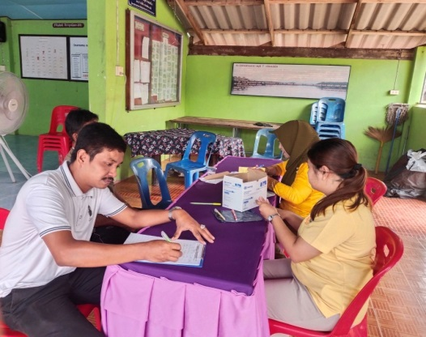
ภาพถ่ายโครงการป้องกันละควบคุมโรคพิษสุนัขบ้าและคุมกำเนิดสัตว์ตามโครงการสัตว์ปลอดโรคคนปลอดภัยจากโรคพิษสุนัขบ้าฯ
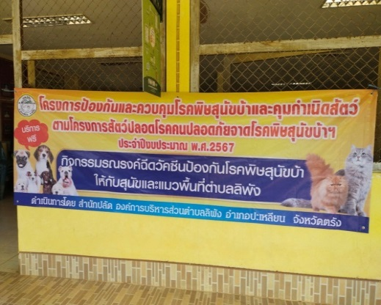

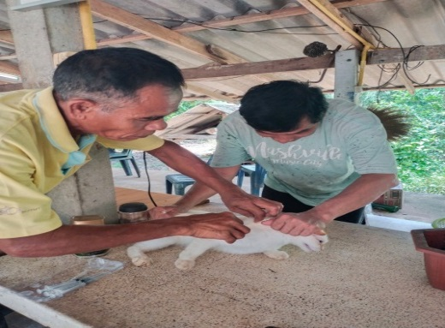
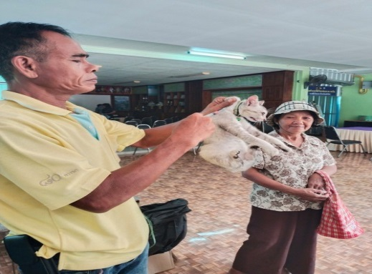

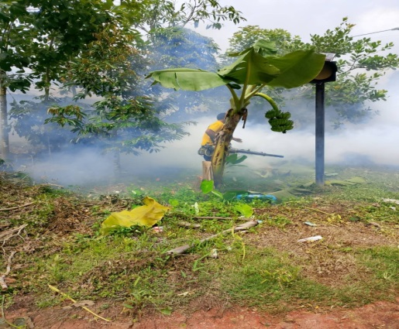
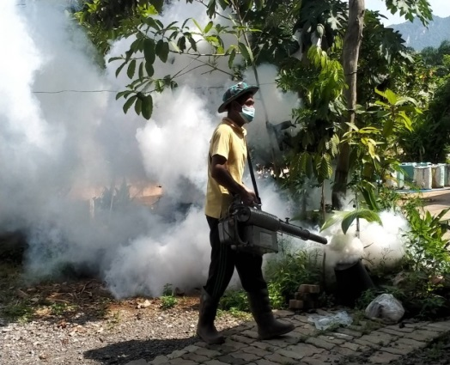
ภาพถ่ายโครงการเฝ้าระวังและควบคุมโรคไข้เลือดออกและโรคติดต่อโดยยุง

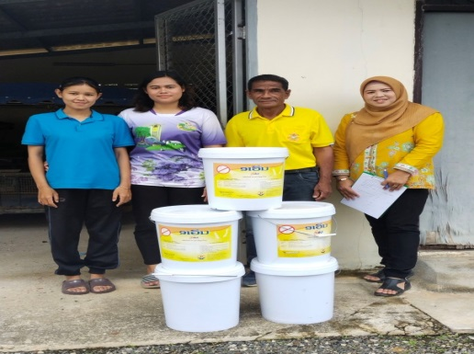
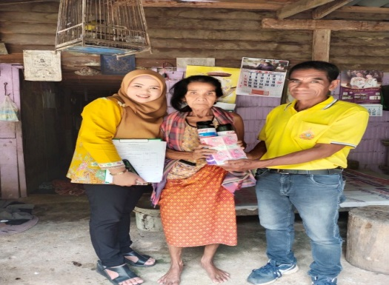

-14-
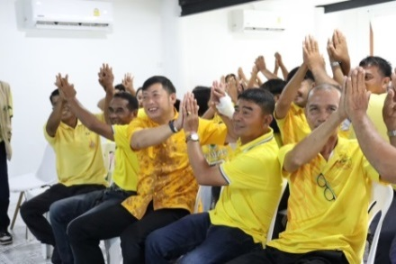
ภาพถ่ายโครงการสายใจ สายสัมพันธ์ วันครอบครัว
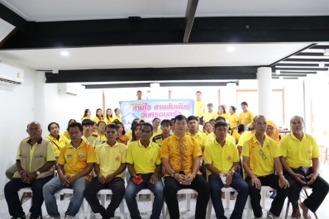

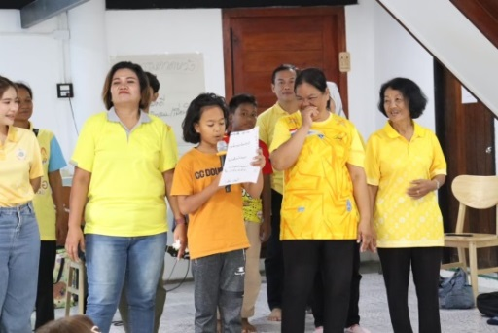
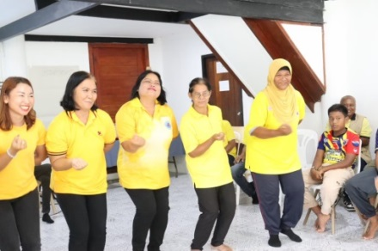

โครงการส่งเสริมอาชีพคนพิการ และผู้ดูแลคนพิการตำบลลิพัง
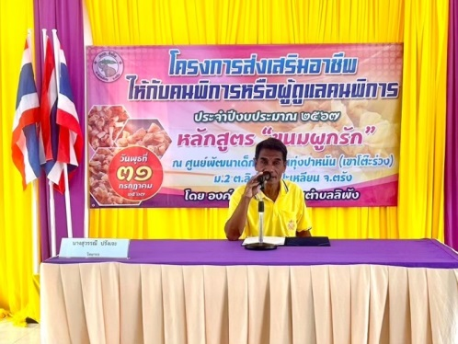
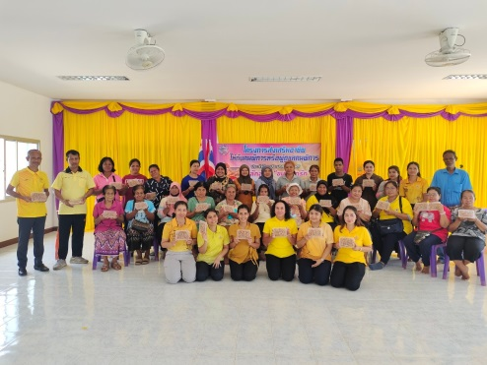

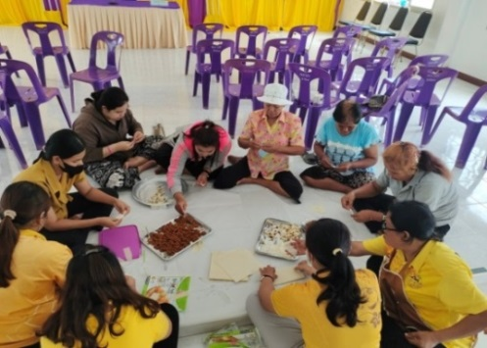
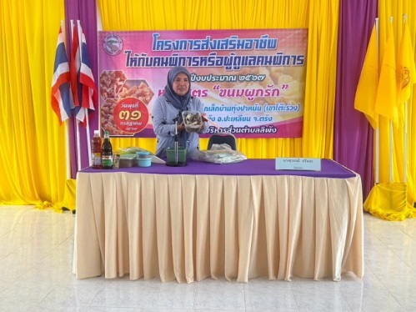

ภาพถ่ายโครงการส่งเสริมกิจกรรมผู้สูงอายุตำบลลิพัง
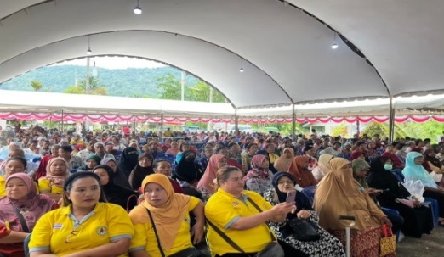
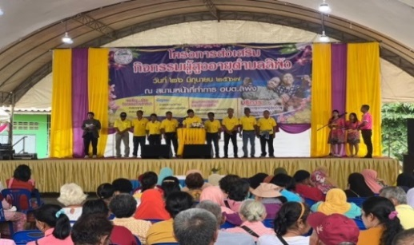

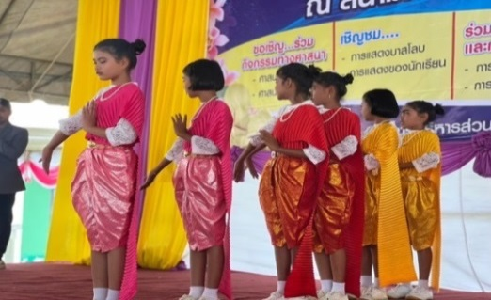
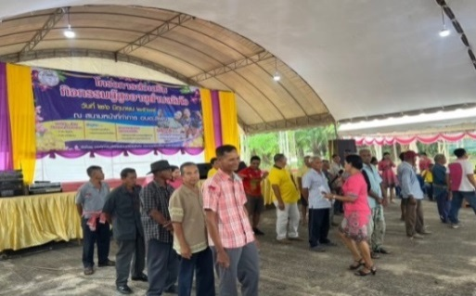

-15-
นโยบายด้านสาธารณูปโภคและโครงสร้างพื้นฐาน
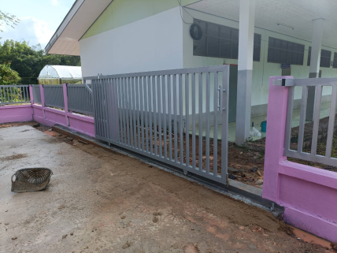
ภาพถ่ายโครงการก่อสร้างรั้วศูนย์พัฒนาเด็กเล็กบ้านท่าเขา หมู่ที่ ๕ บ้านท่าเขา

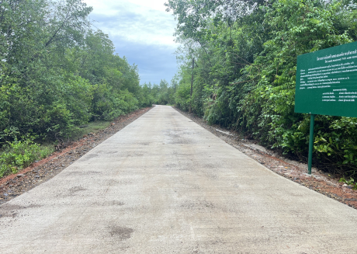
ภาพถ่ายโครงการถนนคอนกรีตเสริมเหล็กถนนสายทอนตก หมู่ที่ ๒ บ้านทุ่งปาหนัน

ภาพถ่ายโครงการถนนคอนกรีตเสริมเหล็กถนนสายทอนร็อก หมู่ที่ ๗ บ้านทางสาย
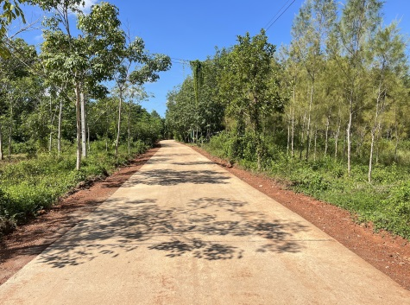

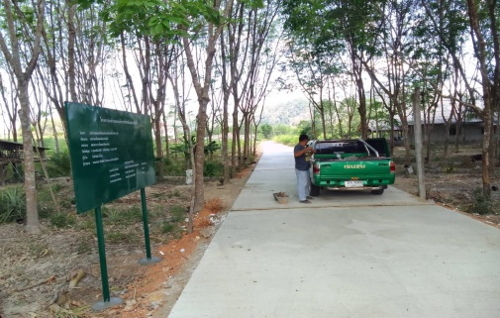
ภาพถ่ายโครงการก่อสร้างถนนคอนกรีตเสริมเหล็กสายบ้านนายเที่ยว ชัยศิริ หมู่ที่ ๑ บ้านลิพัง พร้อมวางท่อ คสล.

-16-
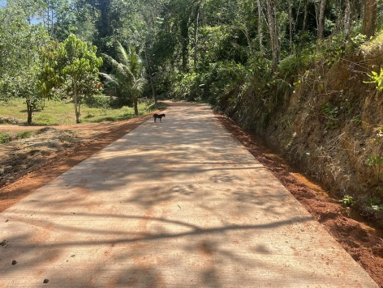
ภาพถ่ายโครงการก่อสร้างถนนคอนกรีตเสริมเหล็กสายวังโต๊ะหมุ้ม หมู่ที่ ๖ บ้านหินจอก พร้อมวางท่อ คสล.
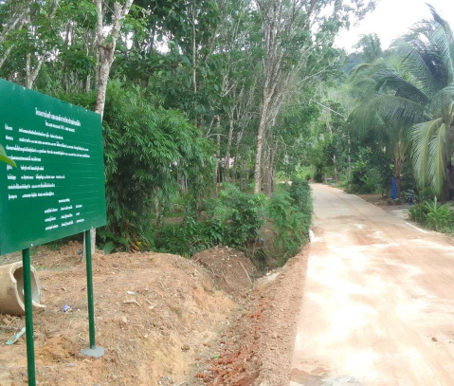
ภาพถ่ายโครงการก่อสร้างถนนคอนกรีตเสริมเหล็กสายหน้าควน หมู่ที่ ๕ บ้านท่าเขา พร้อมวางท่อ คสล.

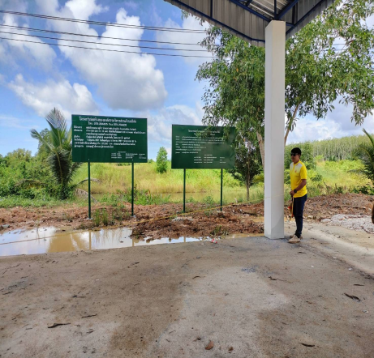
ภาพถ่ายโครงการต่อเติมโรงจอดรถ หมู่ที่ ๒ บ้านทุ่งปาหนัน

ภาพถ่ายโครงการขุดเจาะบ่อบาดาล หมู่ที่ ๒ บ้านทุ่งปาหนัน
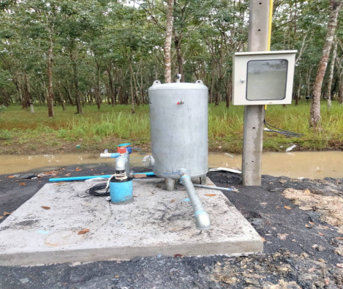

-17-
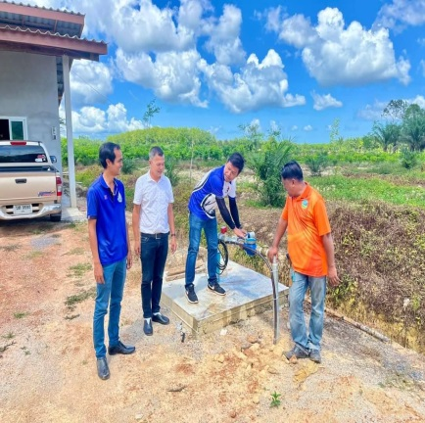
ภาพถ่ายโครงการขุดเจาะบ่อบาดาล หมู่ที่ ๔ บ้านคลองแร่ ( ทุ่งดินดำ )

ภาพถ่ายโครงการติดตั้งไฟฟ้าสาธารณะหมู่ที่ ๑ - ๗ ตำบลลิพัง
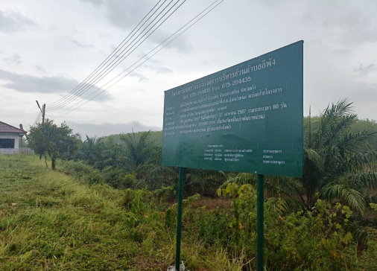

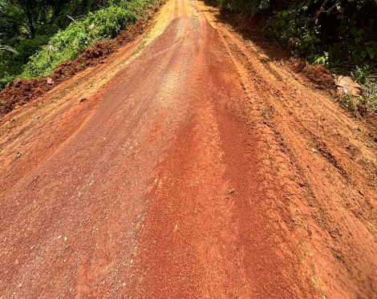
ภาพถ่ายโครงการปรับปรุงซ่อมแซมถนนภายในตำบลลิพัง

ภาพถ่ายโครงการวางท่อระบายน้ำคสล.สายบ้านนายบุญ หมู่ที่ ๒ บ้านทุ่งปาหนัน
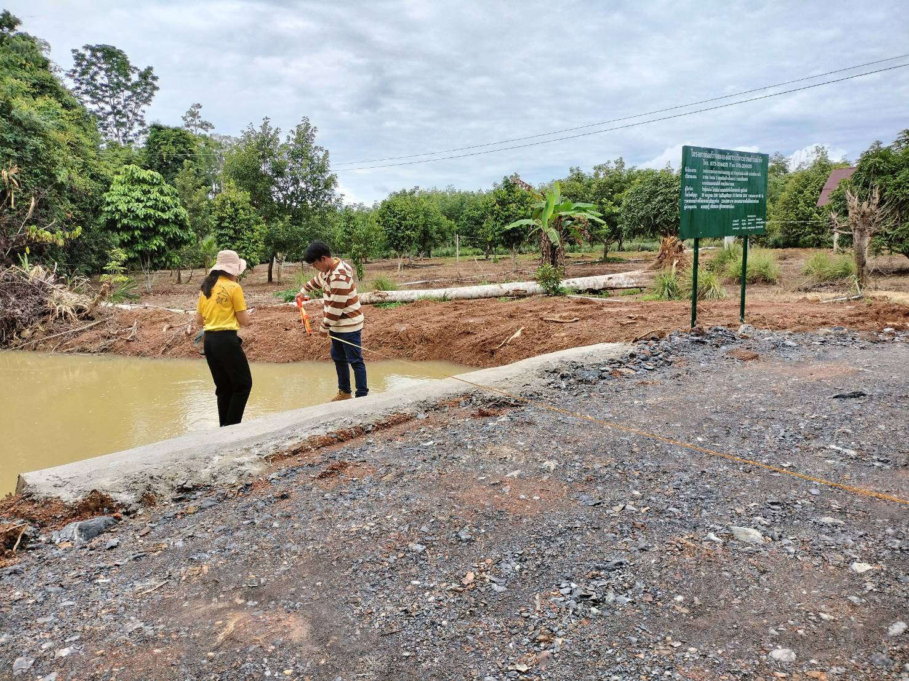

-18-
ภาพถ่ายโครงการก่อสร้างถนนคอนกรีตเสริมเหล็กสายซอยยางคู่ หมู่ที่ ๕ บ้านท่าเขา
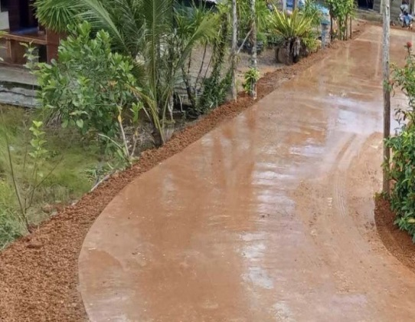
ภาพถ่ายโครงการขุดลอกคลองน้ำเค็ม หมู่ที่ ๒ บ้านทุ่งปาหนัน
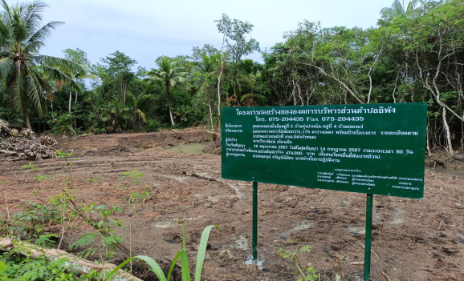
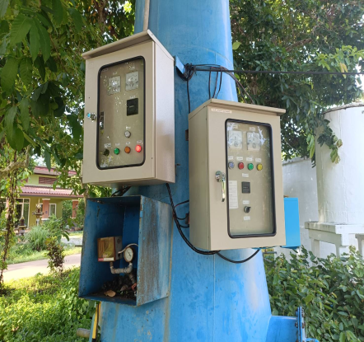
ภาพถ่ายโครงการปรับปรุงซ่อมแซมบ่อบาดาล หมู่ที่ ๒ บ้านทุ่งปาหนัน

ภาพถ่ายโครงการขุดเจาะบ่อบาดาล หมู่ที่ ๔ บ้านคลองแร่
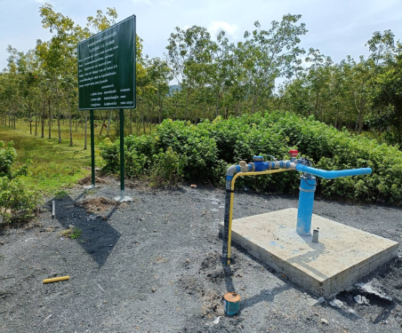
-19-
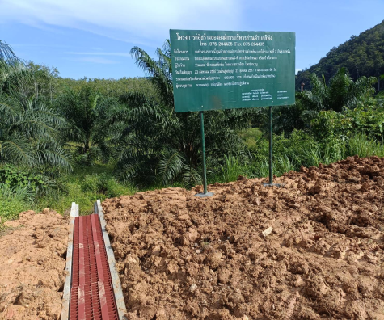
ภาพถ่ายโครงการก่อสร้างรางระบายน้ำศูนย์ราชการองค์การบริหารส่วนตำบลลิพัง ( เขาโต๊ะร่วง ) หมู่ที่ ๒ บ้านทุ่งปาหนัน

3. นโยบายด้านการศึกษา
ภาพถ่ายโครงการต่อเติมโรงจอดรถ หมู่ที่ ๒ บ้านทุ่งปาหนัน
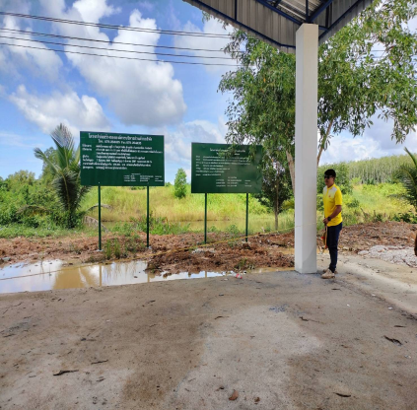
ภาพถ่ายโครงการก่อสร้างลานคอนกรีตเสริมเหล็กอเนกประสงค์บริเวณศพด. บ้านทุ่งปาหนัน หมู่ที่ ๒ บ้านทุ่งปาหนัน
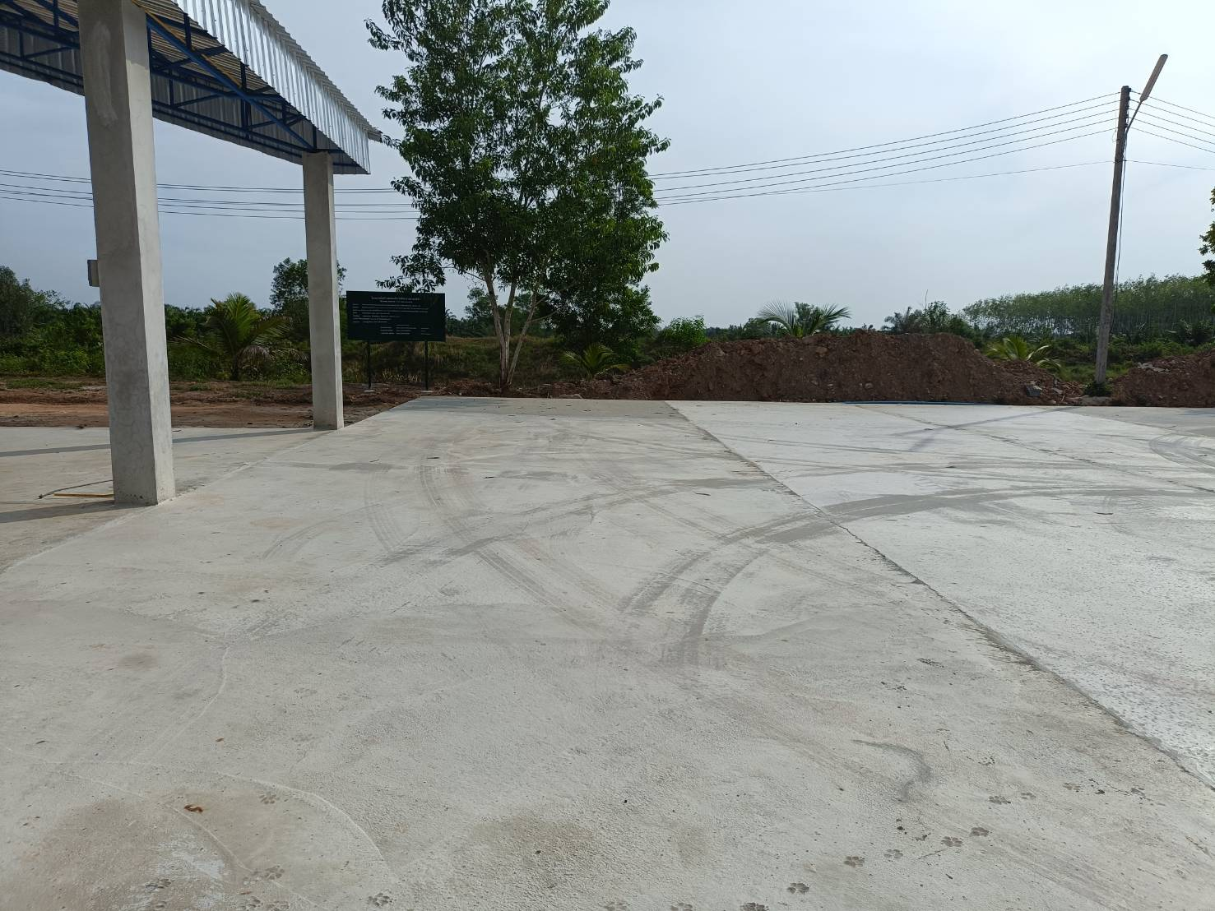
ภาพถ่ายโครงการก่อสร้างคูระบายน้ำคสล.บริเวณศูนย์พัฒนาเด็กเล็กบ้านทุ่งปาหนัน หมู่ที่ ๒ บ้านทุ่งปาหนัน
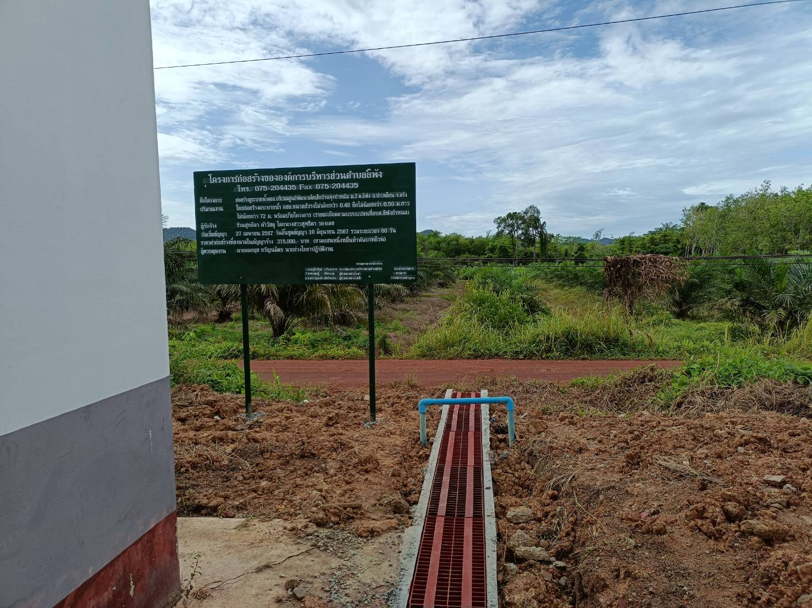
-20-
ภาพถ่ายโครงการปรับปรุงบริเวณศพด.บ้านท่าเขา หมู่ที่ ๕ บ้านท่าเขา
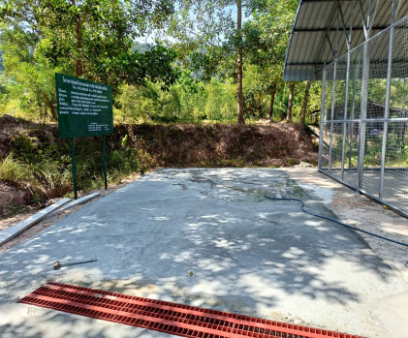

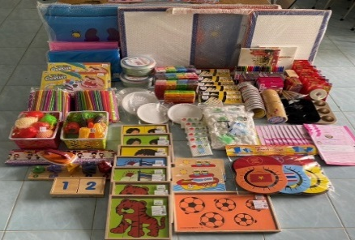
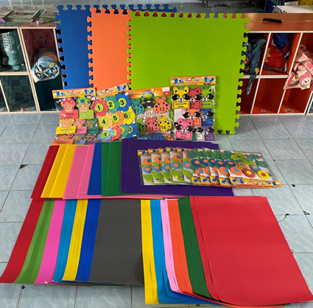
ภาพถ่ายโครงการสนับสนุนค่าใช้จ่ายการบริหารสถานศึกษา

ภาพถ่ายโครงการจัดงานวันเด็กแห่งชาติ
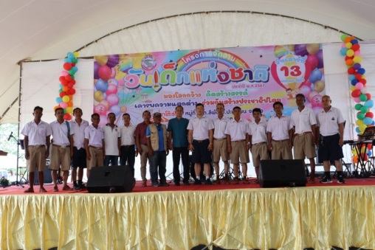
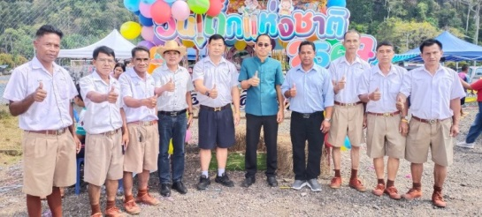

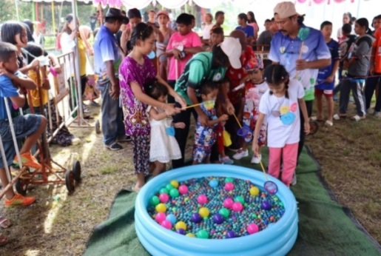
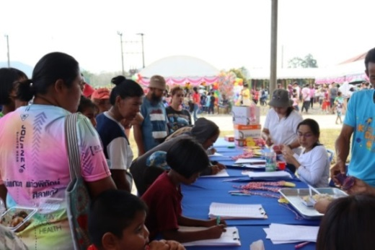

-21-
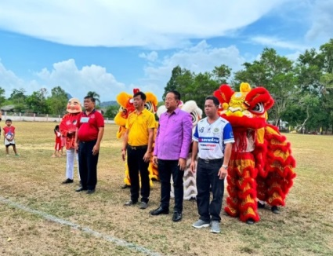
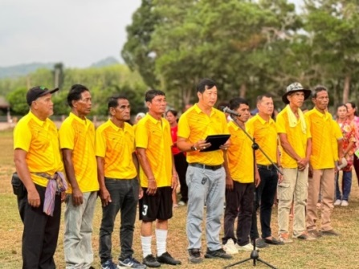
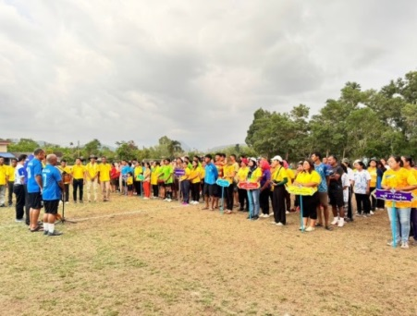
ภาพถ่ายโครงการแข่งขันกีฬา อบต.ลิพัง ต้านยาเสพติด
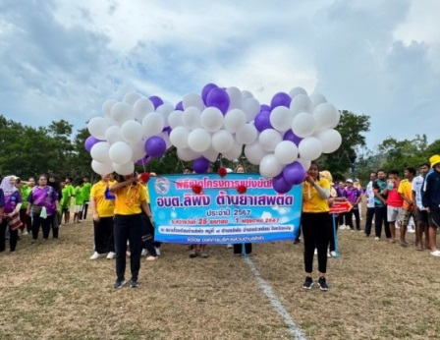
ภาพถ่ายโครงการจัดงานประเพณีลอยกระทง
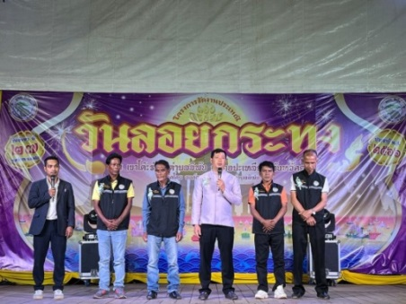
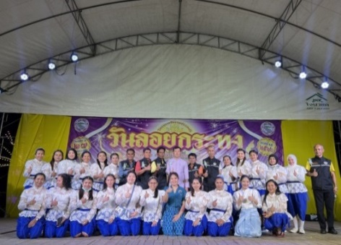


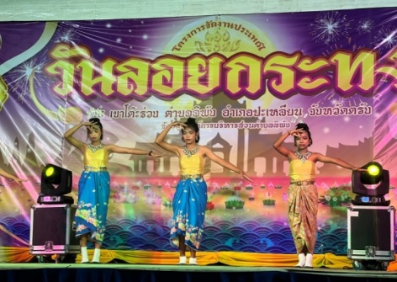

ภาพถ่ายโครงการทัศนศึกษานอกสถานที่
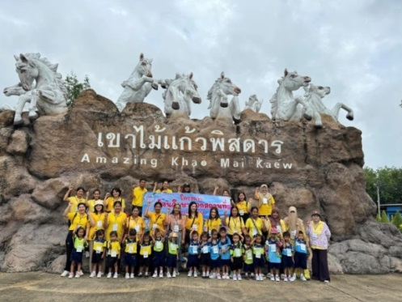
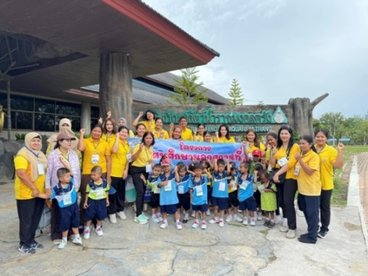

-22-
4. นโยบายด้านทรัพยากรธรรมชาติและสิ่งแวดล้อม
ภาพถ่ายโครงการบริหารจัดการขยะตำบลลิพัง
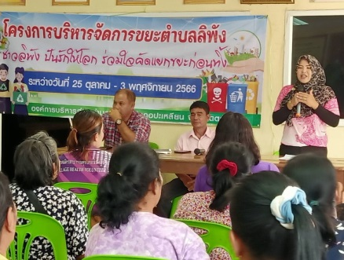
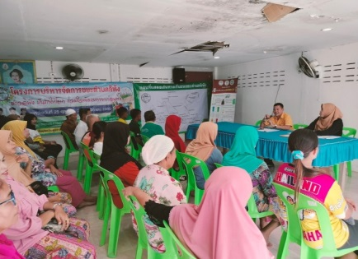

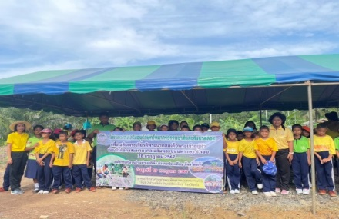
ภาพถ่ายโครงการส่งเสริมอนุรักษ์ทรัพยากรธรรมชาติและสิ่งแวดล้อม
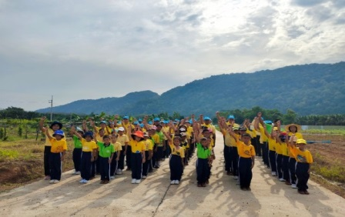

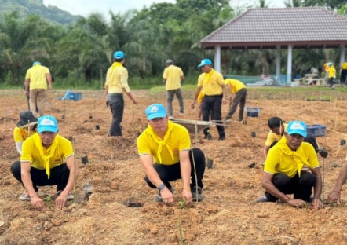
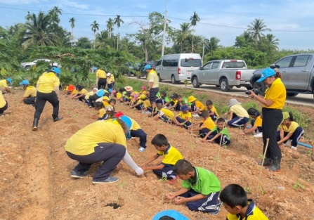

5. นโยบายด้านบริหารจัดการและการพัฒนาองค์กร
ภาพถ่ายโครงการพัฒนาศักยภาพบุคลากรเพื่อเพิ่มประสิทธิภาพการทำงาน
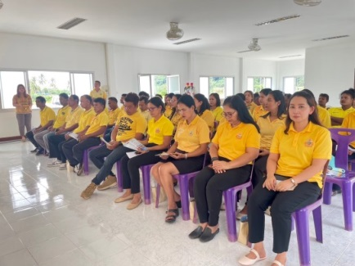
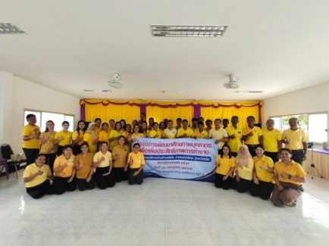

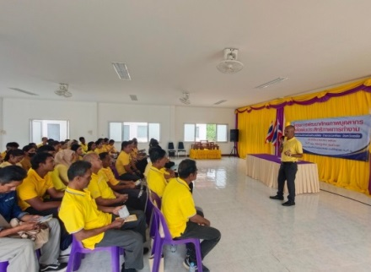
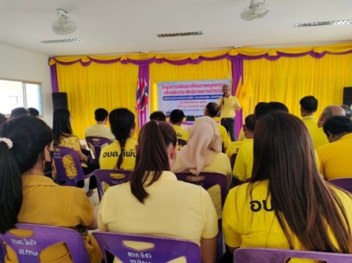

-23-
6. นโยบายด้านความปลอดภัยในชีวิตและทรัพย์สิน
ภาพถ่ายโครงการส่งเสริมความปลอดภัยแก่ผู้เรียน
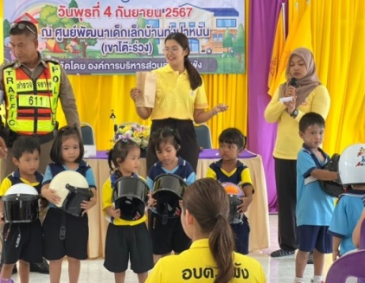
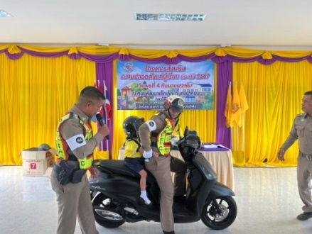

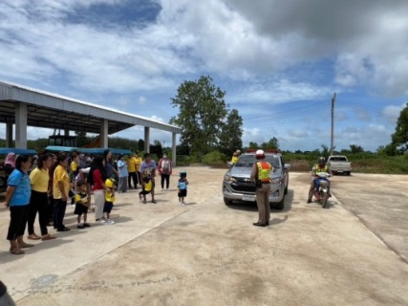
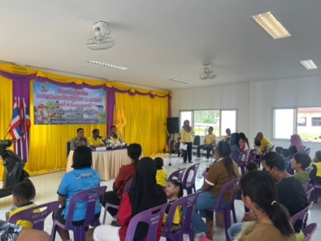

ภาพถ่ายโครงการติดตั้งกล้องวงจรปิดศพด.บ้านลิพัง หมู่ที่ ๑ บ้านลิพัง
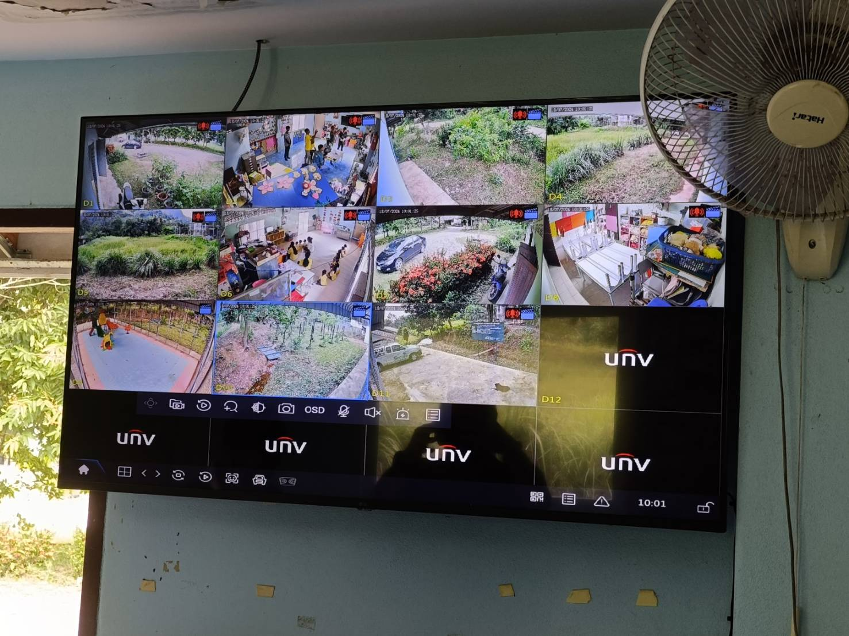
ภาพถ่ายโครงการติดตั้งกล้องวงจรปิดศพด.บ้านท่าเขา หมู่ที่ ๕ บ้านท่าเขา
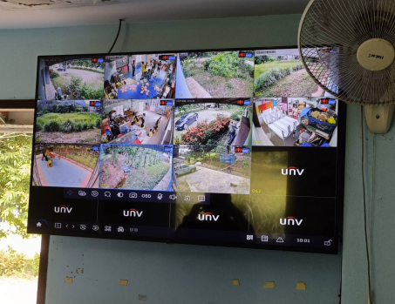

-24-
7. นโยบายด้านเศรษฐกิจและการท่องเที่ยว
ภาพถ่ายโครงการก่อสร้างถนนลาดยางแบบพาราแอสฟัลท์ ติกคอนกรีตรหัสทางหลวงท้องถิ่น ตง.ถ.๘๕ – ๐๐๗ สายแหลมทวด หมู่ที่ ๒ บ้านทุ่งปาหนัน ตำบลลิพัง
